山东圣阳电源股份有限公司
电力监控系统采购项目

竞争性磋商文件

项目编号：SPS-HW-2022-001

山东圣阳电源股份有限公司
2022年8月

SHANDONG SACREDSUN POWRE SOURCES CO.,LTD
- 竞争性磋商公告

一、招标条件
电力监控系统采购项目，招标单位为山东圣阳电源股份有限公司，该项目已具备招标条件，现对该项目采购进行竞争性磋商采购。

二、项目名称及项目编号

项目名称：电力监控系统采购项目

项目编号：SPS-HW-2022-001

三、采购内容：

公司采购电力监控系统，具体详见技术要求。

四、投标人资格要求：
1.供应商应为在中国境内注册的具有独立法人资格的一般纳税人，满足采购内容要求具备生产和供货能力的生产厂商或生产厂商对本项目授权的指定供货商；
2.供应商自2019年1月1日以来，具备电力监控系统的供应、制作、安装项目业绩（提供合同）；
3.投标单位未被"中国执行信息公开网"（http://zxgk.court.gov.cn/shixin/）列入失信被执行人，提供"中国执行信息公开网"的查询网页截图；
4.本项目不接受联合体投标且不允许转包。
5. 投标方需具备电力施工工程许可。

五、报名方式：
1.参与（报名）方式：登录山东圣阳电源股份有限公司官网（https://www.sacredsun.cn/Contact/bidding/），在“阳光招采”平台查看招标公告并下载报名表及《投标廉洁承诺书》，在规定时间内将以下材料发送至招标办公司邮箱syzb@sacredsun.com，否则视为无资格进行投标。需提供的材料如下：
1）报名登记表(见公告附件)；2）企业法人营业执照副本；3）法定代表人证书或法定代表人授权委托书及相应本人身份证（见公告附件）；4）《投标廉洁承诺书》（见公告附件）。（以上材料均须加盖单位公章，彩色扫描，要求清晰可辨，建议合并为一个PDF格式）
六、获取磋商文件
报名成功后，直接在招标公告下载采购文件，因未发送报名表及获取招标文件时需提供的材料而造成的后果由投标人自行承担。
七、投标文件的递交
1.递交方式：本次采购因疫情影响，采用电子文件投标，投标方不在来招标方现场，投标方把投标书加密后，在2022年08月08日 17:30 （北京时间）前，以邮件的方式发送到招标办公室syzb@sacredsun.com邮箱。（建议使用PDF、Word、Excel、等格式制作投标文件）
2.逾期发送或者未按要求发送电子投标文件的，招标人不予受理。
八、磋商时间及地点
1.时间：暂定2022-08-10 14:30（如有变化，具体以招标方通知为准）。
2.地点：圣阳路1号201会议室。
3.本项目为全流程电子化招标方式，采用腾讯视频会议的方式进行开标。开标期间投标人须保持随时可联系状态（实名认证、提供密码、报价确认及二次报价等）,否则引起的不利后果由投标人自行承担。

九、 联系方式
组织单位：山东圣阳电源股份有限公司
地 址：山东省济宁市曲阜市圣阳路1号
招标联系人：贾宝纯
联系电话：15064748613
电子邮箱： syzb@sacredsun.com
业务联系人：颜廷广
联系电话：13562774136
纪检部门联系人：吕燕妮
联系电话： 0537-4600119

第二章 投标人须知
一、要求说明
（一）本招标文件仅适用于本次招标公告中所叙述的项目。
（二）采用中标供应商评价机制，如中标单位在合同期内如出现重大质量、安全责任事故、劳资纠纷、不服从甲方管理等情况，则该供应商将被列入不良行为记录名单，甲方有权追究中标人的经济责任。
（三）供应商必须未列入失信被执行人名单，如供应商列入失信被执行人名单，将按无效投标处理。
（四）无论基于何种原因，各项本应作拒绝处理的情形即便未被及时发现而使该供应商进入初审、综合评标或其它后续程序，包括已经签订合同的情形，一旦在任何时间被发现存在上述情形，则采购人均有权随时视情形决定是否取消该供应商的此前评议结果，或随时视情形决定是否对该投标予以拒绝，并有权决定采取相应的补救或纠正措施，供应商必须无条件服从。
（五）供应商在办理与投标项目相关的所有事宜过程中，必须提供授权委托书、授权代表身份证及加盖公章的复印件，否则，有权不予受理。
（六）供应商提供的所有资料必须真实、有效。评标工作结束后，招标人有权视情况对投标单位提供资料的真实情况进行再次核查，投标单位必须无条件积极配合，如不配合，则视为存在造假行为。如投标单位存在造假行为，甲方有权追究该投标单位的经济责任，甲方有权将该投标单位列入不良行为记录名单，并按《中华人民共和国政府采购法》、《中华人民共和国招标投标法》等相关法律规定处罚。
（七）对于投标单位在开标现场恶意扰乱会场秩序、大声喧哗扰乱正常开标程序，或者不配合采购单位、评标委员会要求提供相关证明、澄清，或者有企图影响招标结果等行为，或者存在采购人认定的其他恶意行为，甲方有权追究该投标单位的经济责任，甲方有权将该投标单位列入不良行为记录名单。
（八）其他要求
1、供应商应对其提供的所有货物和服务（包括货物和服务的所有内容），保证甲方免受任何第三方主张任何权利。
2、如第三人对合同标的物（货物和服务）主张权利的侵权损害赔偿请求，甲方有权解除合同且不承担任何赔偿责任，并追究供应商的违约责任。
3、在合同履行过程中，甲方有确切证据证明第三方可能就合同标的物（货物和服务）主张权利的，甲方有权中止支付相应的价款，并追究供应商的违约责任。
4、因为第三方对甲方主张权利而发生的纠纷，供应商应承担相应的法律责任和诉讼费用、律师费用、其他为解除纠纷而发生的费用以及由此给甲方造成的所有经济损失。
5、以上所指权利包括但不仅限于供应商所提供货物和服务的所有权、知识产权、债权、担保物权、用益物权等权利。
6、质疑处理
参加本项目采购活动的供应商对本次采购活动的询问、质疑和投诉，依照有关采购法律制度规定执行。供应商认为招标文件、评审过程、中标或者成交结果使自己的权益受到损害的，可以在知道或者应知其权益受到损害之日起7个工作日内，以书面形式向采购人提出质疑。供应商应在法定质疑期内一次性提出针对同一采购程序环节的质疑，否则不予受理。提出质疑的供应商应当是参与所质疑项目采购活动的供应商。潜在供应商已依法获取其可质疑的招标文件的，可以对该文件提出质疑，其未参加后续采购活动，不得对递交投标文件截止后的采购过程、采购结果提出质疑。对招标文件提出质疑的，应当在获取招标文件或者招标文件公告期限届满之日起7个工作日内提出。供应商提出质疑应当提交质疑函和必要的证明材料，应采取法定代表人、主要负责人，或者其授权代表直接送达纸质版方式提交质疑函。质疑函应当包括下列内容：
（1）供应商的姓名或者名称、地址、邮编、联系人及联系电话；
（2）质疑项目的名称、编号；
（3）具体、明确的质疑事项和与质疑事项相关的请求；
（4）事实依据；
（5）必要的法律依据；
（6）提出质疑的日期。
供应商为自然人的，应当由本人签字；供应商为法人或者其他组织的，应当由法定代表人、主要负责人，或者其授权代表签字或者盖章，并加盖公章。采购人、采购代理机构在收到质疑函后7个工作日内作出答复，并以书面形式通知质疑供应商和其他有关供应商。接受质疑函联系人、电话及地址详见招标公告。
二、虚假材料说明
供应商必须对其投标文件中提供各种资料、说明的真实性负责。在评标过程中，如果发现供应商有为谋取中标而提供虚假资料欺骗采购人和评委的行为，将取消其中标资格，其投标保证金将不予退还。定标后，采购人有可能对中标人投标文件中的承诺内容和证明材料进行核查，中标人应无条件配合采购人的核查工作，不得托词拒绝核查或隐瞒真实情况。若在中标后签订合同时，发现中标人是提供虚假材料谋取中标等违法违规行为，采购人将取消其中标人资格，其投标保证金将不予退还，给采购人造成损失的，还必须进行赔偿并负相关责任。
三、定义
（一）“采购人”系指：山东圣阳电源股份有限公司。
（二）“供应商”系指：向采购人获取招标文件并提交投标文件的企业。
（三）“中标人”系指：由评标委员会对供应商综合评审后，评选出的对招标文件做出实质性响应、综合竞争实力最优、报价合理、有能力为采购人提供货物和服务，遵守投标文件的承诺，赢得供货合同的供应商。
四、磋商文件说明
（一）磋商文件的组成
1、磋商公告
2、投标人须知
3、评标办法
4、技术要求
5、投标文件格式
6、合同条款
（二）招标文件的修改
采购人对招标文件必须修改的内容，须在招标文件要求提交投标文件截止时间2日前，招标文件的澄清或变更将在山东圣阳电源股份有限公司阳光招采平台发布（https://www.sacredsun.cn/Contact/bidding/），但不指明澄清问题的来源，澄清或变更文件将作为招标文件的组成部分，对所有供应商均具有约束力。供应商应及时关注以上网站信息，如若因查看不及时或自身原因所造成的投标文件编制不响应招标文件要求，后果自负。
五、投标文件的编写
供应商应仔细阅读招标文件的所有内容，按招标文件的要求提供投标文件，并保证所提供的全部资料的真实性、准确性及完整性，以使其投标对招标文件做出实质性响应。否则，其投标有可能被拒绝。
（一）投标文件的组成
1、投标文件分为资格证明文件、技术文件和商务文件
2、投标文件至少包含以下内容
（1）资质证明文件
①法定代表人授权委托书、法定代表人及其委托代理人身份证，如经销商需上传厂家授权委托书（其余资质需一并上传厂家资质文件）；
②营业执照（加盖公章）；
③提供未被"中国执行信息公开网"（http://zxgk.court.gov.cn/shixin/）列入失信被执行人截图；
④全国工业产品生产许可证
⑤国家强制性产品认证实验报告/检验报告（第三方）
（2）商务文件
①报价函
②公司实力（可附供应商认为证明自己实力、规模、信誉的获奖证明及发明专利情况，加盖公章。）
③投标单位近三年（2019年1月1日以来）销售额业绩一览表，标书中须提供合同协议书等业绩证明材料（加盖公章）
④投标人认为需要加以说明的其他内容
（3）技术文件
①产品的生产厂家、型号、规格、合格证等
②交付周期
③售后服务措施及承诺
（二）投标语言及计量单位
1、供应商和采购人或采购代理机构就招投标语言文字使用中文。
2、除招标文件的技术规格中另有规定外，投标文件中所使用的计量单位应使用中华人民共和国法定计量单位。
（三）投标文件的版式
投标文件应按投标文件格式进行编写，如有必要可增加附页。
（四）投标文件的递交
1、递交投标文件的方式和时间
方式：本次采购因疫情影响，采用电子文件投标，投标方不在来招标方现场，投标方把投标书加密后，以邮件的方式发送到招标办公室syzb@sacredsun.com邮箱。（建议使用PDF、Word、Excel、等格式制作投标文件）
投标截止时间：2022年8月8日17：30 （北京时间）。
2、供应商代表必须在投标截止时间前将投标文件发送到招标办邮箱。
3、电报、电话等形式的投标概不接受。
4、供应商只能进行一次投标，撤销后无法再次投标。
（五）迟交的投标文件
逾期发送或者未按要求发送电子投标文件的，招标人不予受理。
六、无效投标
（一）供应商有下列情况之一，其投标视为无效投标。
1、不具备招标文件中规定的资格要求的；
2、投标文件含有采购人不能接受的附加条件的；
3、投标有效期不满足招标文件要求；
4、供应商所报服务不能满足招标文件要求的；
5、供应商存在弄虚作假的行为；
6、属于采购人与供应商、供应商之间相互串通投标情形；
7、对采购人、采购代理机构、评标委员会及其他工作人员施加影响，有碍公平、公正；
8、招标文件规定的其他投标无效情形；
9、法律、法规、规章规定属于投标无效的其他。
七、供应商黑名单
货物到厂经现场检验后，初次不符合招标文件技术要求的，六个月内不能参与我公司投标业务，第二次供货不符合招标文件技术要求的，将被列入供应商黑名单，永不允许参与我公司投标业务。

第三章 评标办法
一、评标委员会
按照相关规定由五人及以上单数组成评标委员会，其中采购人代表1人，评标委员会负责对投标文件进行审查、质疑、评审，确定中标候选人。
二、资格审查及投标文件的响应性审查
（一）本项目资格审查方式为资格后审。
（二）评标委员会将组织审查投标文件是否完整；是否按规定报价；报价是否有错误；投标文件是否已按招标文件的要求签署。
（三）评标委员会经审查供应商提供的投标文件，如果确定供应商无资格或无能力履行合同，其投标将被拒绝。
（四）评标委员会将确定每一供应商是否对招标文件的要求做出了实质性的响应而没有重大偏离。实质性响应的投标是指投标符合招标文件的所有条款、条件和规定且没有重大偏离或保留。评标委员会判断投标文件的响应性仅基于投标文件本身而不靠外部证据。
（五）评标委员会将拒绝被确定为非实质性响应的投标文件，供应商不能通过修正或撤销投标文件中的不符之处而使其投标成为实质性响应的投标。
三、评标原则
“公平、公正、竞争、择优”为本次评标的基本原则，评标委员会将按照这一原则的要求，公正、平等地对待各供应商。同时，在评标时恪守以下原则：
（一）客观性原则：评标委员会将严格按照招标文件的要求，对供应商的投标文件进行认真评审；评标委员会对投标文件的评审仅依据投标文件本身，而不依靠投标文件以外的任何因素。
（二）统一性原则：评标委员会将按照统一的评标原则和评标方法，用同一标准进行评标。
（三）独立性原则：评标工作在评标委员会内部独立进行，不受外界任何因素的干扰和影响。评委对出具的评标意见承担个人责任。
（四）保密性原则：评委及熟知情况的有关工作人员必须对供应商的商业秘密严格保密。
（五）综合性原则：评标委员会将综合分析、评审供应商的各项指标，而不以单项指标的优劣评定出中标人。
四、定标原则和评标方法
（一）按能够最大限度的满足招标文件，采用综合评估法，以综合得分最高分中标的原则定标。
（二）采用综合评分法来确定中标人，最低报价不作为中标的唯一依据。
具体评审细则为：

评审项目 | 分值 | 评分标准
报价得分 | 40 | 系统自动判分，满足招标文件要求且投标价格最低的投标报价为评标基准价，其价格分为满分。其他供应商的价格分统一按照下列公式计算：  投标报价得分=（评审基准价/投标报价）×40  经评标委员会认定，供应商的报价明显低于其他通过符合性审查供应商的报价，有可能影响服务质量或者不能诚信履约的，供应商必须在评标现场合理的时间内提供书面说明，必要时提交相关证明材料；供应商不能证明其报价合理性的，作无效投标处理
类似业绩 | 10分 | 企业业绩：企业近三年（2019年1月1日至今）完成类似业绩，每项得2分，最多得10分，开标时需出示合同原件或复印件加盖公章，否则不作为得分依据。
公司实力 | 20分 | 专家根据供应商的企业规模、实力情况、信誉以及所投产品的获奖证明证书、发明专利情况酌情打分0-20分。
交付周期 | 10分 | 根据交付周期打分，酌情打1-10分
产品介绍 | 10分 | 根据所供产品的产品生产厂家、型号、规格、合格证等打分，优秀的得7-10分、良好的得4-6分、一般的得1-3分。
售后服务措施及承诺 | 10分 | 根据供应商售后服务措施及有关承诺，包括售后服务的内容、形式、满足或高于磋商文件中质保期的情况、解决问题的响应时间、维修技术人员情况等，酌情得1-10分。

五、重新竞争性磋商
有下列情形之一的，采购人将重新竞争性磋商：
（1）投标截止时间止，供应商少于3个且采购人认为有必要重新开展竞争性磋商活动的；
（2）经磋商小组评审后否决所有报价的。
六、中标人的确定
通过审查、考核、评比，评标委员会按照供应商的综合得分多少由高到低进行排序，并形成评标报告,采购人根据评标委员会提出的书面评标报告和推荐的中标候选人经核查合格后确定中标人。
排名前两名的中标候选人放弃中标、因不可抗力不能履行合同、不按照招标文件要求提交履约保证金，或者被查实存在影响中标结果的违法行为等情形，不符合中标条件的，招标人可以按照评标委员会提出的中标候选人名单排序依次确定其他中标候选人为中标人，也可以重新招标。
七、评标纪律
（一）评标是招标工作的重要环节，评标工作在评标委员会内独立进行。评标委员会将按照评标原则的要求，公正、平等地对待所有供应商。
（二）所有评标人员应忠于职守、廉洁自律、秉公办事、不徇私情。
（三）评标人员不得接受或参加供应商或与投标有关的单位、组织或个人的有碍公务的宴请、娱乐活动等，不得以任何形式弄虚作假。
（四）评标期间，评委不得随意与外界通讯、会客等。
（五）在投标文件的审查、澄清、评价和比较以及授予合同的过程中，供应商对采购人及评标委员会其他成员施加影响的任何行为，都将导致被取消投标资格。
（六）为保证定标的公正性，在评标过程中，评委不得与供应商或招标结果有利害关系的人进行私下接触。在评标工作结束后，凡与评标情况有接触的任何人，不得将评标情况扩散出评标委员会以外。
（七）评标结束后，各评标人员应将全部资料整理上交采购人，严禁将评标过程中的任何资料带出评标现场向供应商或其他单位提供。
（八）评标委员会对各供应商的商业秘密予以保密。
（九）评标委员会成员应当客观、公正地履行职责，遵守职业道德，对所提出的评审意见承担个人责任。
（十）在整个评标过程中，供应商企图影响招标结果的任何活动，可能导致投标失败。如有违法行为，将依法追究其法律责任。
八、中标通知书
评标结束并确定中标结果后，向中标人签发《中标通知书》，中标人应下载《中标单位与物资采购单位廉政责任书》签字盖章先将电子版发送至招标办公室邮箱，后立即发顺丰快递邮寄至以下地址（到付一律不接收）：
地址：山东省曲阜市圣阳路1号山东圣阳电源股份有限公司招标办。
收件人：贾宝纯
联系电话：15064748613

第四章 项目要求
一、项目概况
在35kv配电室新增一台服务器，相邻空压机气表及水、蒸汽表设置数据集中点，在车间以及数据集中点安装通讯管理机（协议转换器）。通讯管理机将水、电、气以及各种传感器的数据采集汇总，为保证数据安全以及可靠性，所有车间配电室以及数据集中点通过公司内部以太网将信号传输至35kv配电室，数据通过通讯管理机汇总后，直接通过公司内网传输至35kv配电室服务器，服务器24小时不间断运行：1.服务器安装能源监控及安保报警软件系统。2.用户也可通过浏览器输入网址的方式，通过登录用户名和密码实现在公司内网随时访问各种数据和报表等。3.在35kV配电室安装一台大屏显示器可进行系统查看。
二、施工布线：
（一）本次工程涉及94只电表更换，为保证安全，更换电表及部分互感器需要停电。电流线截面要求不低于2.5平方、电压线不低于1.5平方。
（二）在每个车间配电室以及数据集中点安装一台通讯管理机，将新增表计以及各种传感器的信号通过485总线数据收集汇总，然后通过公司内部以太网传输至35kv配电室服务器。通讯管理机要求预留接口。
（三）电缆测温传感器安装电缆桥架或者电缆沟便于检修位置。
（四）在雨季易积水电缆沟布置水浸传感器，信号通过管理机传输至服务器。
（五）在每个车间配电室上方安装烟雾报警器2只，信号通过管理机传输至服务器。
（六）变压器铁芯温度采集，部分温控器不具备485通讯功能，需更换。
三、技术要求：
严格执行国家、省、市现行的电力、建设工程施工及验收规范，施工技术标准、程序，施工操作规程及工程质量管理条例，以及有关电力、建筑质量、安全施工，材料验收及准用制度等有关文件规定，严格按照方案设计、技术交底等有关技术说明和国家电力工程质量检验评定标准等施工。所有设备的设计、制造、检查、试验及特性除本规范书中规定的特别标准外，都应遵照适用的最新版标准。
GB/T13730 地区电网数据采集与监测系统通用技术条件
DL476 电力系统实时数据通信应用层协议
DL/T5149 220-500kV 变电所计算机监控系统设计技术规程
IEC 255-22-3 辐射电磁场干扰试验标准
DL ---- 中华人民共和国电力行业标准
四、质量要求：
（一）设备必须是厂家生产的全新设备（构成部件为全新的），结构合理、稳定耐用、安全可靠，操作简单，维修方便；
（二）设备主要零部件选用优质材料制造，所选用的机械电子、电气元器件和控制系统是先进的、优质的、可靠的国内或国际品牌产品；
（三）设备和议标的设计、制造与试验符合国际标准化组织（ISO）标准和国际电工委员会（IEC）标准，度量单位全部采用国际单位制（SI）；
（四）该设备具备在环境温度-15℃-45℃、相对湿度≤90%、额定负荷下连续工作24小时的能力，全年工作320天以上，且性能稳定；
（五）必须对有可能造成人身或设备伤害的危险部位采取相应的安全防护措施，否则，造成的一切安全责任和后果均由投标方自行承担；
（六）电动设备必须是国家工信部准许的节能设备（参照工信部下发的高耗落实机电设备（产品）淘汰第一、二、三、四名录），系统内电器不得出现国家明令禁止的高耗能、淘汰产品，能耗要求达到国家二级能效标准。
（七）满足叉车装卸和运输安全要求。
五、能源系统要求：
（一）用能监控平台
（1）配电室高低压柜实现电流、电压、功率、电量等全电量监测，过负荷报警，同时实现电能质量分析功能。电量能耗分时统计分析、历史记录、负荷曲线等,提供可视化棒图、饼图便于分析。
（2）用水、用气实时统计、分析，并实现数据导出（excel格式）。
（二）安保监控平台
（1）电缆温度、变压器铁芯温度实时反馈、曲线、温度高预警，确保第一时间发现和定位事故，避免事故扩大造成更大损失。
（2）烟雾报警信号、电缆沟水浸信号实时传输、报警，确保第一时间发现和定位事故，避免事故扩大造成更大损失。
六、质量保证及售后服务：
（一）整体设备保修一年(除易损件外)，保修期从设备验收合格之日算起，在保修期之间，设备在正常使用条件下，若由于材料、零部件质量和施工质量等原因造成的设备故障，乙方负责免费维修或者更换（除易损件及人为破坏外）。
（二）乙方对设备终身提供技术支持，质量保证期为一年。在质保期内，机器出现故障，由乙方免费维修或更换元件，易损件及人为故障除外。
（三）乙方在保质期内应提供相应的易损配件（以双方合同约定为准）给甲方作为安全备品，以便买方维修之需。
（四）乙方负责对甲方设备操作工、设备维修技术人员进行有效设备使用、保养、维护、维修培训，达到培训效果，同时提供设备常见故障、处理措施与方法指导书。
七、工期要求：备料及施工工期不大于60天。
八、报价要求：不超过30万元。
九、付款方式：预付30%，安装30%，验收30%，尾款10%。

十、安装布局图：
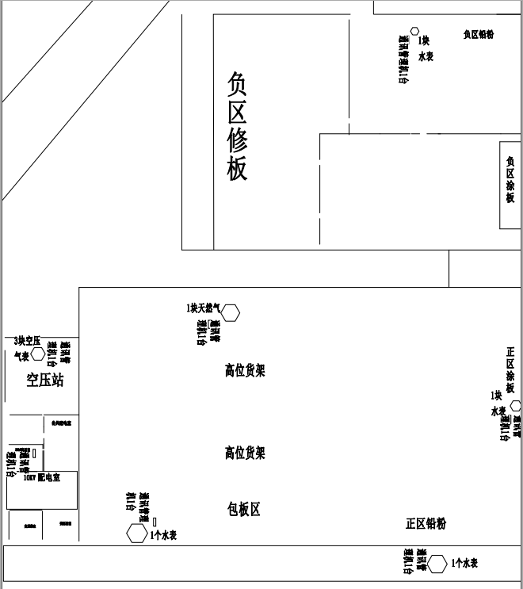

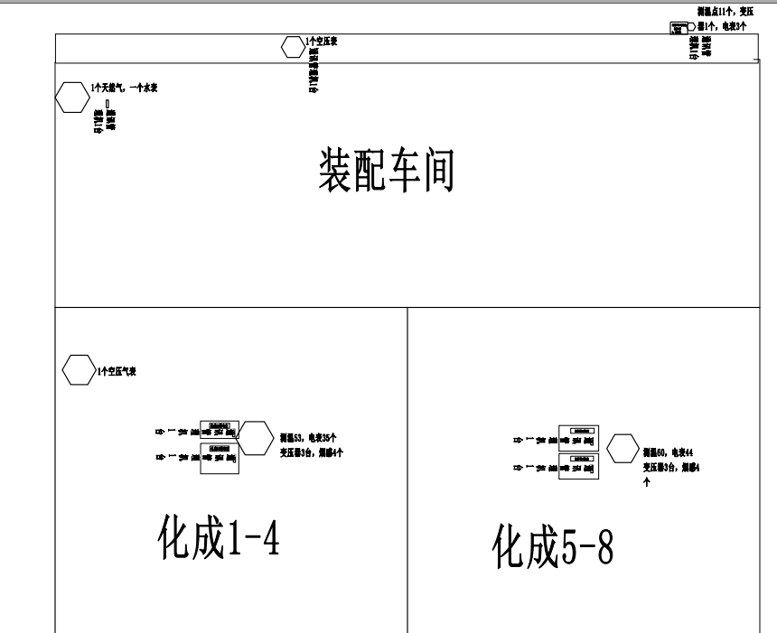

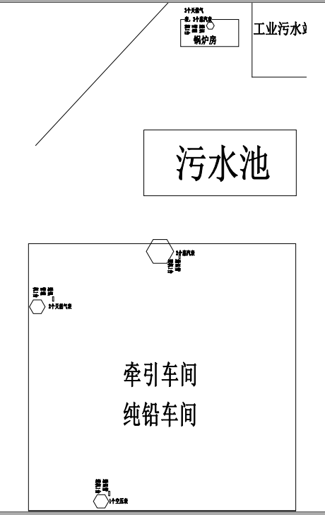

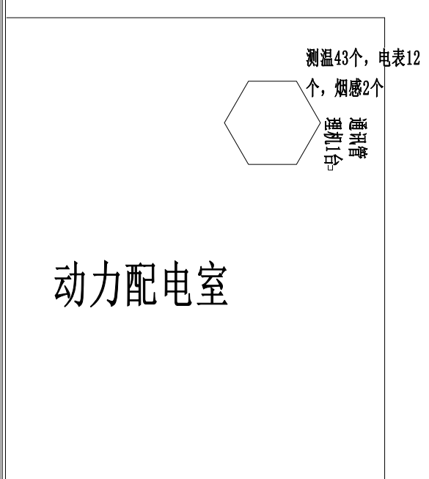
第五章 投标文件格式
山东圣阳电源股份有限公司
电力监控系统采购项目

投标文件

项目编号：SPS-HW-2022-001

投标人代表姓名职务：
投标单位全称（公章）
法定代表人或授权代理人签字：
2022年8月X日
一、资质证明文件
法定代表人授权委托书
山东圣阳电源股份有限公司：
兹授权委托（受托人姓名），身份证号： ，办理贵公司招投标或拍卖业务相关事宜，我公司对其依规办理的相关事宜均承担法律责任。
法人身份证图片（正反面）

受托人身份证图片（正反面）

委 托 人： （单位名称并加盖单位公章）
法定代表人： （签名）
受 托 人： （签名） 性别： 职务：
日 期： 年 月 日
营业执照（加盖公章）

信用证明材料
未被“中国执行信息公开网"（http://zxgk.court.gov.cn/shixin/）列入失信被执行人截图；

全国工业产品生产许可证

国家强制性产品认证实验报告/检验报告（第三方）

二、商务文件
报 价 函
山东圣阳电源股份有限公司：
经研究，我方决定参加项目编号为SPS-HW-2022-001的山东圣阳电源股份有限公司电力监控系统采购项目并报价。为此，我方郑重声明以下诸点，并负法律责任。
1、我方提交系统的投标报价。
2、如果我方的报价被接受，我方将履行竞争性磋商文件中规定的每一项要求，并按我方报价文件中的承诺按照法律、法规和规定的工作程序完成工作任务。
3、我方理解，最低报价不是成交的唯一条件，贵方有选择成交人的权利。
4、我方愿按《民法典》履行自己的全部责任，按照国家有关规定和独立、客观、公正的要求，确保业务报告内容的真实性、合法性。
6、我方同意遵守贵公司有关磋商的各项规定。
7、我方的报价自报价之日起有效期为90日。

供应商代表姓名、职务：
供应商单位全称（公章）
法定代表人或授权代理人签字：

年 月 日

报价一览表
供应商名称
项目编号：
项目名称
总报价 | 大写： 元  小写： 元
对磋商文件响应程度
备注
（其他优惠条件及承诺）
该报价为一票到家含税承兑价

供应商名称：（盖章）

法定代表：（签字或盖章）
日 期： 年 月

报价明细表

一 | 应用系统层 |  |  |  |  | 数量 | 单位 | 品牌 | 单价  （万元） | 金额  （万元）
1 | 智慧用能管理系统工作站 | 服务器 |  | 戴尔（DELL） 8G内存 1T企业级 |  | 1 | 套 | DELL
2 | 显示器 | 23寸 |  |  |  | 1 | 台 | DELL
4 | 智慧用能管理系统软件 |  |  | 电参显示、越限报警、变位报警、历史报表查询、曲线查询，能耗管理 |  | 1 | 套
5 | 35kV大屏显示器 | 55寸 |  | 4*4拼接 |  | 1 | 套
二 | 基础设施层
1 | 智能电表 |  | 三相，RS485通讯 |  |  | 94 | 只
2 | 温度传感器 | SY800T |  |  |  | 168 | 只
3 | 温度传感器主机 | SY800 | 单台主机可接120个点 |  |  | 5 | 只
4 | 烟雾报警器 |  | 带RS485接口 |  |  | 10 | 只
5 | 水浸传感器 |  |  |  |  | 6 | 只
6 | 温湿传感器 |  |  |  |  | 7 | 只
三 | 数据传输层
1 | 交换机 | 16口 |  |  |  | 1 | 只
2 | 通讯管理机 | 协议转换 |  |  | HBD9004 | 20 | 台
3 | 通讯线 | RVVP 2*0.5 |  |  |  | 3 | KM
总计（万元）

公司实力证明材料
（可附供应商认为证明自己实力、规模、信誉的获奖证明及发明专利情况，加盖公章。）

业绩一览表
序号 | 项目名称 | 合同额 | 所在地区
1
2
3
… | …… | …… | ……

供应商：（盖章）
法定代表：（签字或盖章）

合同协议书等业绩证明材料（加盖公章）

投标人认为需要加以说明的其他内容

三、技术文件
产品介绍

交付周期
（自合同签订后X日历天）

技术条款偏离表

序号 | 磋商条目号 | 磋商文件要求条款 | 投标文件对应条款 | 备注
注：1、投标人若无差异，应在本表空白处醒目地注明“无差异”字样；
2、此表可扩展。

供应商名称（盖公章）：
供应商法定代表人或者被授权代表：（签字）
时间： 年 月

售后服务措施及承诺

第六章 合同格式
设备采购合同
需方（甲方）：山东圣阳电源股份有限公司 合同编号：
供方（乙方）： 签订地点：山东曲阜
签订日期：
双方根据《中华人民共和国民法典》等相关法律法规规定，遵循平等自愿、诚实信用、长期合作、互惠互利的原则，经友好协商，就本合同约定的甲方向乙方采购 设备事宜达成以下条款，以兹共同遵守。
一、设备名称、规格、数量、金额：
设备名称 | 规格及型号 | 单位 | 数量 | 单价(元) | 金额(元)
价税合计人民币（大写）： 小写：
1、除非本合同其它条款另有规定外，本合同单价已包括：材料、设备及辅助物资的制造、包装、运输（包括技术资料、图纸的提供）等乙方为履行本合同所需的一切明示或暗示的全部费用；
2、本合同单价为固定单价。合同履行期间，若设备、材料、人工等价格发生变化时，乙方不得请求调整合同单价或主张索赔，也不减少或免除乙方应承担本合同的义务和责任。
二、质量标准、特定性能要求
乙方提供给甲方的货物或关键部件材质应为全新、合格的原装产品，保证该货物的制造与安装符合原厂标准、符合国家颁布的设备制造与安装标准、安全规范、环保规范、职业健康防护规范、技术条件，符合行业标准，并满足双方约定的质量技术要求。
当双方约定的质量要求与国家或行业标准相冲突时，以最高标准为准。
三、交货时间、地点及随货物品
交付时间：乙方应于 年 月 日将货物交付甲方指定地点（交货前三日内，乙方应提前向甲方确认设备可否正常进场）；
交付地点、收货人、话： 。
货物交付时，乙方应将所供货物的全套技术材料及其他资料随货交付甲方，包括但不限于安全技术规范要求的设计文件、产品质量合格证明、安装及使用维修说明、制造厂出具的质量保修卡及技术说明文件、随机备品、配件、工具（赠送或选配的配件参考技术协议或配置清单）。
四、包装、运输、保险及费用负担
1、乙方应对货物妥善包装，符合运输中的防潮、防锈、防震等要求，确保货物不受损坏；因包装不当造成货物毁损、灭失的风险及费用由乙方承担。包装物不回收，不计价。
2、设备运输由乙方负责安排，设备从乙方到甲方公司的运输、保险费用及风险由乙方承担。
五、安装、试运行、验收、培训
1. 初验：
乙方按照双方约定的交货时间将货物运到交货地点后，由双方代表依据本合同约定的要求于甲方收到货物 日内对货物的外观、数量等进行初步验收。设备自通过甲方初验后，设备风险及设备所有权即转移至甲方。
2、安装、调试：
乙方应在货物初步验收合格后 日内对货物进行安装调试，安装调试过程所必须的辅助设备等由乙方负责，甲方仅为乙方提供必要的便利条件，如水、电、气及安装场地，乙方应严格按照操作规程进行安装调试，并承担安装调试过程中发生的一切责任及费用。安装调试期间本项目的半成品、材料、设备及工具等，由乙方自行保管，如有遗失或损坏，由乙方自行承担责任。
3、试运行：
货物安装调试完毕后进入试运行期，试运行周期为 日，试运行期间，甲乙双方应及时组织人员对设备的试运行进行测试。若货物存在缺陷，乙方应在十日内及时整改，使设备达到合同约定的性能，否则，甲方有权解除合同并要求乙方承担因此给甲方造成的经济损失；整改期间发生的任何费用均由乙方承担。
4、终验：
当设备试运行合格通过后，甲方按照本合同约定或双方签订的技术协议组织最终验收，甲方验收不合格的，乙方应于十日内再次进行整改，使设备满足终验要求，否则，甲方有权解除合同并要求乙方承担因此给甲方造成的经济损失；整改期间发生的任何费用均由乙方承担。当设备通过甲方的最终验收后，双方应共同签署《最终验收合格证书》。
甲方对乙方产品的到货验收或其他任何形式的监造、抽检、验收，都不能免除乙方产品必须满足技术协议或相关国家、行业安全和性能标准要求及质保期内所负的责任。
5、免费培训:
1、在设备组装阶段，乙方应派出技术人员到甲方对甲方人员进行培训，使甲方能独立对设备进行操作使用，且能独立进行设备的日常维护和常见故障的解决；
2、在验收和调试阶段，乙方应免费提供设备操作使用以及维护保养的培训，使甲方技术人员能熟练使用设备；
3、培训方式以授课、现场讲解及演示等形式免费进行。培训工作完成后，甲方人员应当在乙方培训表签字确认。
六、退货要求
甲方正常使用条件下，如发现以下问题（包括但不限于），甲方可以要求无条件退货，甲方提出退货要求后，乙方应在三日内将货物清理出甲方现场，逾期未清理的，甲方有权要求乙方支付相应仓储费用，逾期超过七日仍未清理的，甲方有权自行处理，因此给乙方造成的损失，由乙方自行承担；当甲方提出退货要求后五日内，乙方应将甲方所有已付款退还至甲方公司账户，否则乙方应向甲方支付合同总额10%的违约金。
（1）因乙方设备设计、制造缺陷或不完善所引发的使用安全隐患，乙方无法解决的，甲方可以要求无条件退货；
（2）设备主要参数和操作性能及产能达不到技术协议要求的，经乙方调试3次依旧不能达标的，不能通过甲方验收的，甲方可以要求无条件退货；
（3）乙方逾期交货超过十五日的；甲方可以要求无条件退货。
七、付款及支付方式
1、付款方式（以下方式可任选其一进行填写，未选条款空白处以“/”表示）：
（1）合同签订后，甲方支付乙方总货款的 作为预付款；提货时支付乙方总货款的 ；乙方按要求交付货物并经甲方验收合格且收到乙方提供的全额13%增值税专用发票后，再支付总货款的 ；剩余 作为质保金，质保期满后三十日内确认设备无质量问题并确认双方无其他纠纷后，甲方将无息一次性付清。
（2）乙方将货物运送至甲方指定地点后，甲方支付乙方总货款的 ；货物经乙方安装完毕，并经甲方验收合格后，同时甲方收到乙方提供的全额13%增值税专用发票后，再付 ；剩余 作为质保金，质保期满后三十日内确认设备无质量问题并确认双方无其他纠纷后，甲方将无息一次性付清。
（3）其他方式：
。
2、支付方式： 电汇 承兑汇票 现金 其他 。
八、质保期和售后服务：
1、设备质保期为 个月（自最终验收合格之日起算）。设备在质量保证期内出现整体质量性能下降、运行不稳定、达不到技术协议标准、零部件毁损及其它非人为故障的，乙方均应免费维修或更换。不属于保修范围的易损件乙方须提前声明，并列出清单且声明易损件使用寿命经甲方确认后作为协议附件。
2、质保期内，因乙方产品出现任何质量问题，造成甲方损失、引发甲方生产或质量事故，导致甲方生产成本增加、第三方使用质量问题，乙方应在接到通知 天内到场完成维修或更换，并承担因此产生的全部费用；如经乙方维修后仍不能达到本合同约定的质量标准，视作乙方未能按时交货，甲方有权解除合同并要求乙方赔偿所有损失；若乙方接到通知未履行更换、维修义务的，甲方有权请第三方维修更换，由此产生的一切费用由乙方承担。以上产生的任何乙方应承担的费用或赔偿的损失，甲方均有权在乙方的任何一笔货款中均以扣除，如货款不足以承担以上费用或损失的，乙方应另行支付。
3、质保期后乙方提供终身免费人工服务，并按市场价提供零配件。
九、违约责任：
1、乙方延期交货的（未能依照本合同约定的各个时间节点到货、进行安装、调试、培训等），每延迟一天，应向甲方支付合同总金额的1‰ 的违约金,但累计总额不得超过合同总金额的30%；延期交货超过20日或乙方明确表示不能交货的，甲方有权解除合同。
2、初步验收后，乙方所交货物与约定不符的，应于三日内进行补足或更换；不能补足或更换的，造成甲方不能使用的，甲方有权解除合同；补足或更换货物造成延期的，乙方应按本条第1款约定承担违约责任。
3、安装调试后，货物存在缺陷或无法达到合同约定的性能，甲方有权要求乙方换货或退货；安装调试造成延期的，乙方应按本条第1款约定承担违约责任。
4、货物在质保期内出现质量问题，乙方未能按照本合同及时处理的，每延迟一天，应向甲方支付合同总金额1%的违约金。
5、因乙方违反本合同约定，致使甲方解除合同的，乙方应于收到甲方解除合同通知之日起 3日内支付合同总金额30%的违约金；自甲方解除合同之日起，货物的保管、运回等费用及风险由乙方承担，同时乙方应赔偿甲方遭受的一切损失。
6、甲方如无正当理由逾期支付货款的，每延迟一天，应按应支付数额的1‰向乙方支付违约金，但累计总额不超过延期支付合同总金额的10%。
十、不可抗力：
甲乙双方任何一方由于不可抗力原因不能履行合同时，应及时向对方通报不能履行或不能完全履行的理由，以减轻可能给对方造成的损失，并于不可抗力发生后10日内提供相关部门开具的不可抗力证明因不可抗力不能履行合同的，根据不可抗力的影响，部分或全部免除责任，但法律另有规定的除外。迟延履行合同后发生不可抗力的，不能免除其违约责任。
十一、争议的解决方法：
因履行本合同产生的争议由双方协商解决，协商不成的任何一方均有权向甲方所在地人民法院提起诉讼。
十二、其他
1、安全事项：甲方不承担乙方因履行本合同期间发生的任何人身、财产事故责任，甲方与乙方签订安全施工协议，作为本合同附件，供双方共同遵守，与本合同具有同等法律效力。
2、甲乙双方都应保守在合作过程中知悉的对方的商业秘密，因任何一方未尽到保密义务，由此造成的一切损失由违约方承担所有赔偿，此义务不因合同的终止而终止。
3、其他未尽事宜的，双方可以签订补充协议，补充协议与本合同具有同等法律效力。
4、本合同（含技术协议）一式贰份，甲方执壹份，乙方壹份，自双方签署之日起生效，有效期至自双方权利义务履行完毕之日止。
5、本合同附件经双方确认后作为本合同有效组成部分，与本合同具有同等法律效力。
6、本合同传真件、扫描件及复印件与原件具有同等法律效力。
7、乙方在送货时需提供一式两联的送货单（送货单需加盖章），以便甲方安排办理入库手续。
8、本合同记载的地址和联系方式适用于往来信息和通知的传递（电话、短信、邮寄任一方式均有效），适用于法律文书的邮寄、送达，以及适用于诉讼、执行等法律程序，签收与否均视为有效通知和送达。

需 方（甲方）  单位名称（章）：  单位名称：山东圣阳电源股份有限公司  单位地址：山东省曲阜市圣阳路1号  法定代表人：  委托代理人：  开户银行：中国银行曲阜支行  帐 号：239004296452 | 供 方（乙方）  单位名称（章）：  单位名称：  单位地址：  法定代表人：  委托代理人：  开户银行：  帐 号：

